Ubuntu 16.04.3 LTS DNS 設定
系統 : Ubuntu 16.04.3 LTS

1. 安裝BIND9

apt-get install bind9 bind9utils bind9-doc

2. 設定開機時啟動服務

systemctl enable bind9

3. 啟動服務

systemctl start bind9

4. 全域設定選項
4-1 vi /etc/bind/named.conf.options

4-2 進入/etc/bind/named.conf.options 檔案後，編輯下列內容:

acl Campus { 140.113/16; };
options {
version ""; // 拿掉版本號
listen-on port 53 { any; }; // Listen 在所有 IPv4
listen-on-v6 port 53 { any; }; // Listen 在所有 IPv6
allow-query { any; }; // 允許所有人向我發送 Query
recursion true; //開啟遞迴查詢
allow-recursion { localhost; Campus; }; //限制遞迴查詢
};

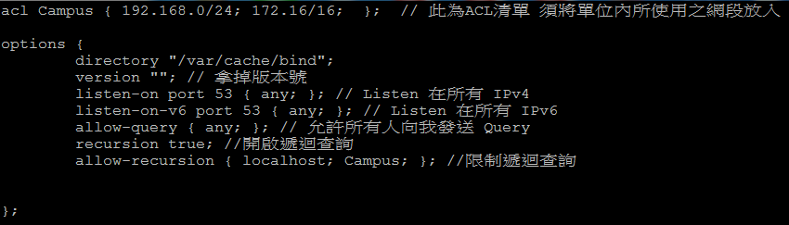

4-3 bind9 重新讀取設定檔

rndc reload
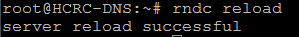
### rndc reload 後，在下方出現server reload successful 及代表設定成功。

5. 區域宣告 (正解zone檔定義)

5-1 此設定為宣告網域，master或slave可在 /etc/bind/named.conf.local 中定義

vi /etc/bind/named.conf.local
5-2 進入/etc/bind/named.conf.local 檔案後，編輯下列內容:

acl Trusted_slaves { 192.168.0.10; 2001:8888::10; }; //此為slave允許同步之
主機位置
zone "hcrc.edu.tw" IN { //定義zone名稱
type master; //定義 DNS型態master or slave
file "master/hcrc.edu.tw"; //指定zone file讀取位址 此用相對位置 絕對
位置於/var/cache/bind/之下
allow-query { any; };
allow-transfer { localhost; Trusted_slaves; }; //定義可同步之slave位址
allow-update { none; };
};
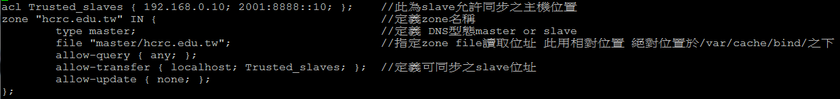

6. Zone file 設定 (正解)
###5-2中指定file "master/ hcrc.edu.tw " ，由於預設在/var/cache/bind/下沒有master資料夾，故先在/var/cache/bind/建立master資料夾###

6-1 於/var/cache/bind/下建立master 資料夾

mkdir /var/cache/bind/master

6-2 建立hcrc.edu.tw設定檔於/var/cache/bind/master之下

vi /var/cache/bind/master/hcrc.edu.tw

6-3 進入/var/cache/bind/master/hcrc.edu.tw檔案後，編輯正解設定檔內容:

$TTL 3600;
$ORIGIN hcrc.edu.tw.
@ IN SOA dns.hcrc.edu.tw. root.hcrc.edu.tw. (
2017082301 ; serial number
1D ; refresh time for slave server
30M ; retry
1W ; expire
2H ) ; negative cache ttl
IN NS dns.hcrc.edu.tw. //master dns server
IN NS dns2.hcrc.edu.tw. //slave dna server
//A or AAAA Record: Address
//提供 Hostname 至 IPv4 or IPv6 之對照
dns IN A 192.168.0.10
dns2 IN A 192.168.0.20
www IN A 192.168.0.30
dns IN AAAA 2001:288::10
dns2 IN AAAA 2001:288::20
www IN AAAA 2001:288::30

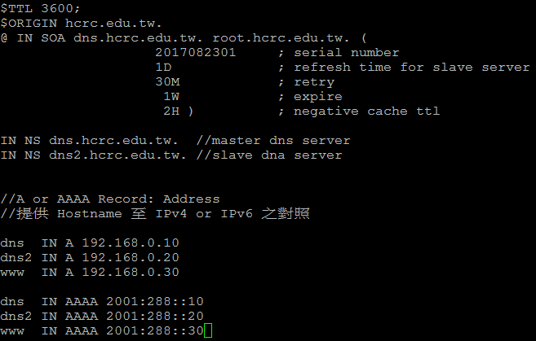

7. 區域宣告 (正解zone檔定義)
####與步驟5類似，需宣告網域，在 /etc/bind/named.conf.local 中定義
vi /etc/bind/named.conf.local

7-1 進入/etc/bind/named.conf.local 檔案後，編輯下列內容:

zone "0.168.192.in-addr.arpa" {
type master;
file "master/0.168.192.in-addr.arpa.rev";
allow-query { any; };
allow-transfer { localhost; Trusted_slaves; };
allow-update { none; };
};
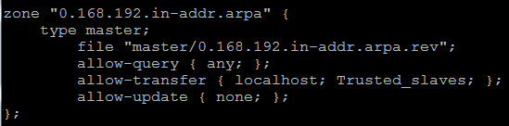

8. Zone file 設定 (ipv4反解)

8-1 建立0.168.192.in-addr.arpa.rev設定檔於/var/cache/bind/master之下
vi /var/cache/bind/master/151.126.140.in-addr.arpa.rev

8-2 進入/var/cache/bind/master/151.126.140.in-addr.arpa.rev檔案後，編輯反解
設定檔內容:
$TTL 3600
$ORIGIN 0.168.192.in-addr.arpa. //定義宣告ipv4網段

@ IN SOA dns.hcrc.edu.tw. root.hcrc.edu.tw. (
2017081704 ; Serial
3600 ; Refresh
30M ; Retry
1W ; Expire
2H ) ; Negative Cache TTL

@ IN NS dns.hcrc.edu.tw.

10 IN PTR dns.hcrc.edu.tw.
20 IN PTR dns2.hcrc.edu.tw.
30 IN PTR www.hcrc.edu.tw.

9. Zone file 設定 (ipv6反解)

9-1 建立8.8.2.0.1.0.0.2.in-addr6.arpa.rev設定檔於/var/cache/bind/master之下

9-2 進入/var/cache/bind/master/8.8.2.0.1.0.0.2.in-addr6.arpa.rev檔案後，編輯反
解設定檔內容:

$TTL 3600
$ORIGIN 8.8.2.0.1.0.0.2.ip6.arpa //定義宣告ipv6網段

@ IN SOA dns.hcrc.edu.tw. root.hcrc.edu.tw. (
2017081704 ; Serial
3600 ; Refresh
30M ; Retry
1W ; Expire
2H ) ; Negative Cache TTL

@ IN NS dns.hcrc.edu.tw.

0.1.0.0.0.0.0.0.0.0.0.0.0.0.0.0.0.0.0.0.0.0.0.0 IN PTR dns.hcrc.edu.tw.
0.2.0.0.0.0.0.0.0.0.0.0.0.0.0.0.0.0.0.0.0.0.0.0 IN PTR dns2.hcrc.edu.tw.
0.3.0.0.0.0.0.0.0.0.0.0.0.0.0.0.0.0.0.0.0.0.0.0 IN PTR www.hcrc.edu.tw.

